4. feladat – Az állam én vagyok
Bakancslista, Limerick, Epitáfium
A választott műszaki történeti személy

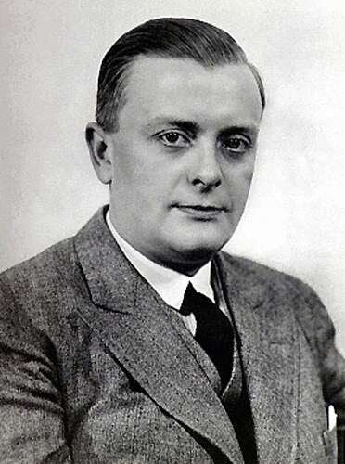
Mihály Dénes (1894 Gödöllő –1953 Berlin) A televíziózás egyik úttörője volt, a Telehor rendszer megalkotója. Olyan korban élt, amikor a modern digitális világ még elképzelhetetlennek tűnt. Íme egy képzeletbeli, 10 +1 pontos „bakancslista” arról, milyen dolgokat nem élhetett meg – pedig valószínűleg lenyűgözték volna.

1. Lecserélni a behemót fogaskerekes Telehort egy kínai kütyüre.
2. Retro Telehoron közvetíteni a Los Angelesi Olimpiát, csak a móka kedvéért.
3. Optikai kábelen suhanni, hogy előbb érjek oda, mint a gondolatom.
4. Felküldeni magamat a felhőbe és onnan osztódni.
5. Beköltöztetni a világot mindenki zsebébe.
6. Video üzenetben egyezteni az aktuális műszaki kérdésekről a Loewe-fivérekkel a mostani analóg levélírás helyett.
7. Első helyezés egy Virtual Reality Show-n, Hmmm, most akkor valódi vagy nem valódi?
8. 8K felbontású UHDT Telehort építeni a jelenlegi 30 soros helyett.
9. MegChatelni Messengeren Gizikémmel egy randevút és utána ölelni, ölelni, ölelni…
10. Főszereplő lenni egy soha véget nem érő Netflix sorozatban
+1 Tápai Dóra interjú alanya lenni a Gödöllő Net Tv ”Hello szombat” című műsorban
Limerick
Volt egyszer egy Mihály Dénes
ki képekkel játszott vidáman és szilárdan.
A távolba látott,
képet dróton át adott,
s a tévé lett tőle világhíres találmány.
Mihály Dénes képet küldött a térbe,
nem fért a találmány a mérnöki bérbe.
Dróton ment a látvány,
csodálta a világ már –
így született tévé a térbe.
Mihály Dénes streamelt még wifi előtt,
pixelt küldött, míg a világ csak pislogott.
„Live megy a kép!” – szólt,
a jövő rákattintott,
és a tévéből végül Netflix lett ott.

Sírversek
„Nem némult el – csak frekvenciát váltott.
A fény útját kereste, míg a hangból kép lett.
A jövőt nézte akkor is,
amikor a világ még múlt időben beszélt róla.
Most már minden sugárzásban ott él a neve.”

Mit nekem nekem a Telehor
Zsebemben a telefon
Benne vagyok a pixelben
A feladat ixelve

ANTALHEGY 281,2

